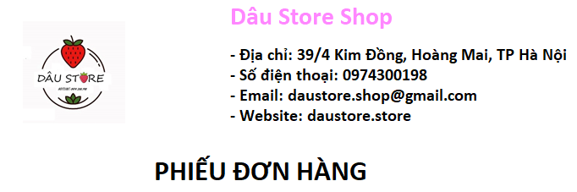

**Thông tin đơn hàng**

|  |
| --- |
| - Mã đơn: DH16566011626797  - Ngày đặt: 30 Thg6 2022 07:59 - Người đặt: Nguyễn Văn Hiếu  - Số điện thoại: 0971883025  - Địa chỉ: 5016546515,  - Ghi chú: 5048401115350 |

**Danh sách sản phẩm**

|  |
| --- |
| - 1 Áo phông in hình gấu con dễ thương màu đen giá 60000 VND  - 1 Áo phông trắng 3 con BEARBRICK giá 60000 VND  - 1 Áo phông mèo Tom giá 60000 VND  - 1 Áo phông gấu bông louis vuitton giá 60000 VND |
| Mã giảm giá: Khuyến mãi 40% tối đa 50000đ cho đơn giá tối thiểu 250000đ |
| **Tổng tiền: 230000VND** |